الغاز ₂ CO في الحياة اليومية

تمّ تحضير مشروب "الصودا" المعروف لجميعنا للمرة الأولى عن طريق إضافة مسحوق "صودا الشرب" (NaHCO₃) لعصير الليمون. أنتج التفاعل بينهما غاز ثاني أكسيد الكربون الذي انطلق كفقاعات. الشخص الذي يـُنسب إليه هذا الاكتشاف هو الباحث الإنجليزي جوزيف بريستلي، عام 1797.
عام 1810 تم الكشف عن امتياز في الولايات المتحدة لإنتاج هائل لماء الصودا. في البداية تمّ استعمال ماء الصودا كمنتوج صحي، وتمّ بيعه في الأساس في الصيدليات. خلال السنين أضافوا لها أعشاب طبية مختلفة وخلاصة الفاكهة للطعم، وهكذا نتجت المشروبات الغازية الخفيفة، بينها الكوكاكولا الشهير.
اليوم يتم تحضير ماء الصودا عن طريق تمرير الغاز ثاني أكسيد الكربون بضغط كبير عن طريق الماء. الضغط الكبير يزيد من كمية الغاز المذابة في الماء، وعند فتح القنينة يقل الضغط وينطلق غاز من الماء وتنتج الفقاعات المعروفة لنا.
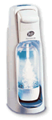
غاز ثاني أكسيد الكربون في الشروط العادية (درجة حرارة 25⁰C، وضغط 1 أتموسفيرا) هو غاز عديم اللون والرائحة غير قابل للاشتعال وصيغته الكيميائية هي CO₂. في هذه الشروط ذائبيته في الماء هي 0.145 غرام في 100 سم³ من الماء، وكثافته 1.98 غرام لسم³ – ما يقارب 1.5 ضعف من كثافة الهواء.
سؤال 1
حدّدوا إن كان هو عنصر، مركب أو مخلوط. اشرح
_____________________________________________
سؤال 2
أكملوا الجدول التالي:
المواد | مبنى النسيج (أيوني، جزيئي، ذري) | نوع الجسيمات في المادة (ذرات، أيونات، جزيئات) | التوصيل الكهربائي في الصلب | التوصيل الكهربائي في السائل
"صودا الشرب" NaHCO_{3(s)}
ثاني أكسيد الكربون CO_{2(g)}

سؤال 3
- اشرح بالمستوى الميكروسكوبي لماذا المادة "صودا الشرب" صلبة في درجة حرارة الغرفة. _________________________________________
- صف بالمستوى الجسيمي _{(g)2} CO. البعد بين الجسيمات، قوى التجاذب، وأشكال الحركة.
_________________________________________________
ج. أكتب نص تفاعل الإذابة في الماء عند إنتاج "ماء الصودا"
_________________________________________________

سؤال 4
يحتوي الجهاز البيتي لإنتاج ماء الصودا (مثال: صودا ستريم) على وعاء فلزي صلب الذي يحتوي على ثاني أكسيد الكربون بالحالة السائلة في ضغط كبير. تطرّقوا للعملية البيتية لإنتاج الصودا وأشيروا إلى جانب كل جملة : صحيح / غير صحيح
- خارج الوعاء، في درجة حرارة الغرفة، ثاني أكسيد الكربون هو في الحالة الغازية.
صحيح / غير صحيح
- نحتاج في درجة حرارة الغرفة إلى ضغط كبير حتى يتم ضغط جسيمات الغاز ثاني أكسيد الكربون إلى الحالة السائلة. صحيح / غير صحيح
ج. الغاز ثاني أكسيد الكربون لا يذوب في الماء. صحيح / غير صحيح
د. إخراج جزء من ثاني أكسيد الكربون من الوعاء الفلزي تزيد من الضغط في الوعاء.
صحيح / غير صحيح

سؤال 5
عند نشوب حريق، غالبـًا يتم استعمال جهاز إخماد الحرائق الذي يـُطلق رغوة التي تغطي النار وتؤدي إلى إطفائها. الرغوة التي تنطلق من الجهاز هي خليط لمواد صلبة وغاز ثاني أكسيد الكربون. الصفات التي بسببها يتم استعمال غاز ثاني أكسيد الكربون لإطفاء الحرائق هي:

- غير قابل للاشتعال
- ذائبيته في الماء مرتفعة
ج. عديم اللون والرائحة
د. كثافته أعلى من كثافة الهواء
هـ. ذو درجة غليان أقل من الصفر

سؤال 6
هنالك عدة طرق معروفة في الحياة اليومية لتخمـّر العجين: عن طريق استعمال الخميرة (انتبهوا: الخميرة هي كائنات حية التي تتنفس)، استعمال مسحوق الخبز (التي تحتوي على صودا الشرب) أو رغوة زلال البيض. في جميع هذا الطرق تحدث عملية التخمر بسبب وجود غاز معين في العجينة.
قارنوا بين الطرق المختلفة. استعينوا بالجدول التالي:

الطريقة | نوع الغاز | كيف ينتج الغاز / ما هو مصدر الغاز
الخميرة
صودا الشرب
رغوة البيض | هواء

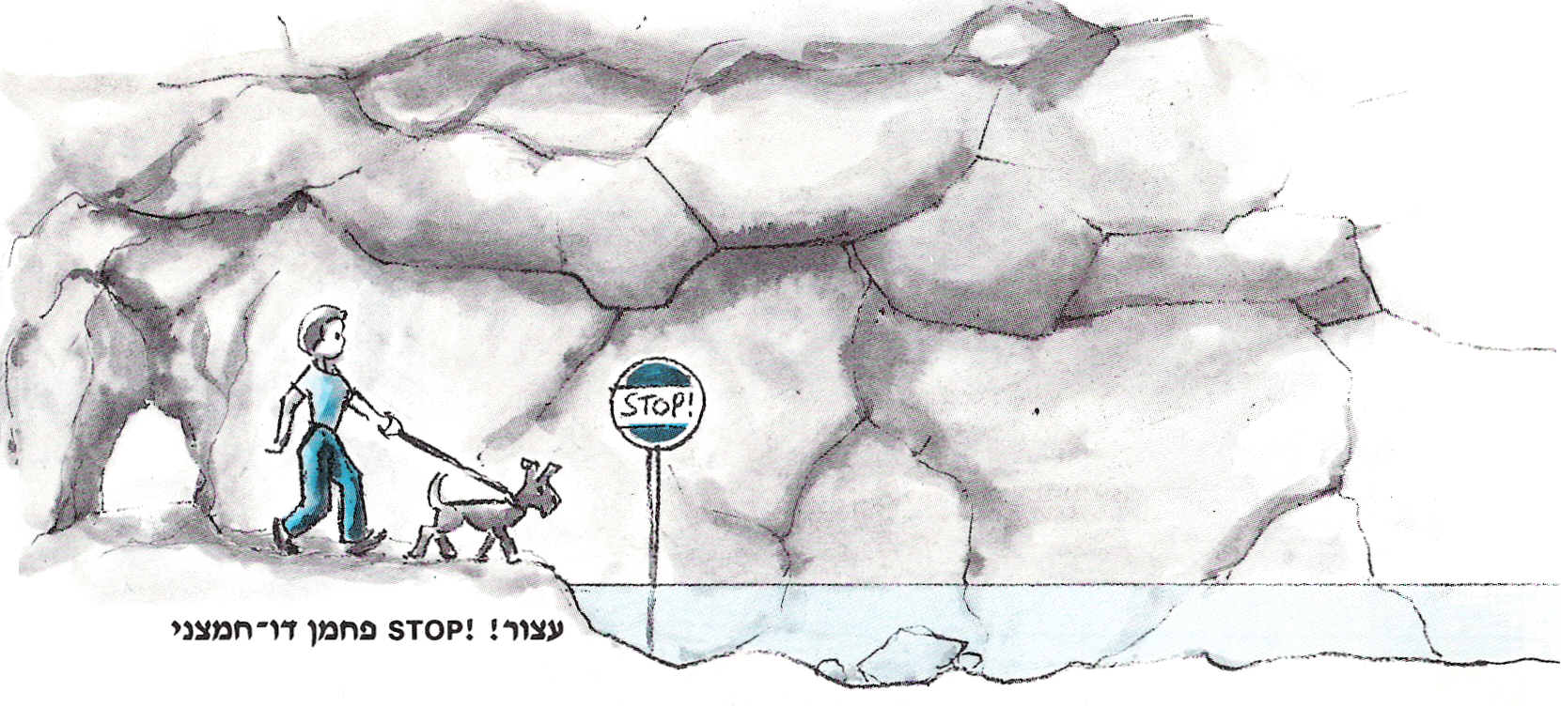

سؤال 7
توجد في إيطاليا مغارة التي لا تستطيع الكائنات الحية القصيرة العيش بها. اتضح أنـّ÷ يوجد في المغارة تركيز عالٍ من غاز ثاني أكسيد الكربون حتى ارتفاع 30 سم.
اسم المغارة هو "مغارة الكلاب" (Grotta del Cane).

- لماذا تركيز ثاني أكسيد الكربون مرتفع في أسفل المغارة؟
___________________

- اشرح لماذا لا تستطيع الكلاب القصيرة العيش في هذه المغارة؟
__________________
__________________

ج. اقترح طريقة للتنزه مع كلب صغير في هذه المغارة (بدون أن يتضرر!) اشرح.
__________________________________________________
__________________________________________________

